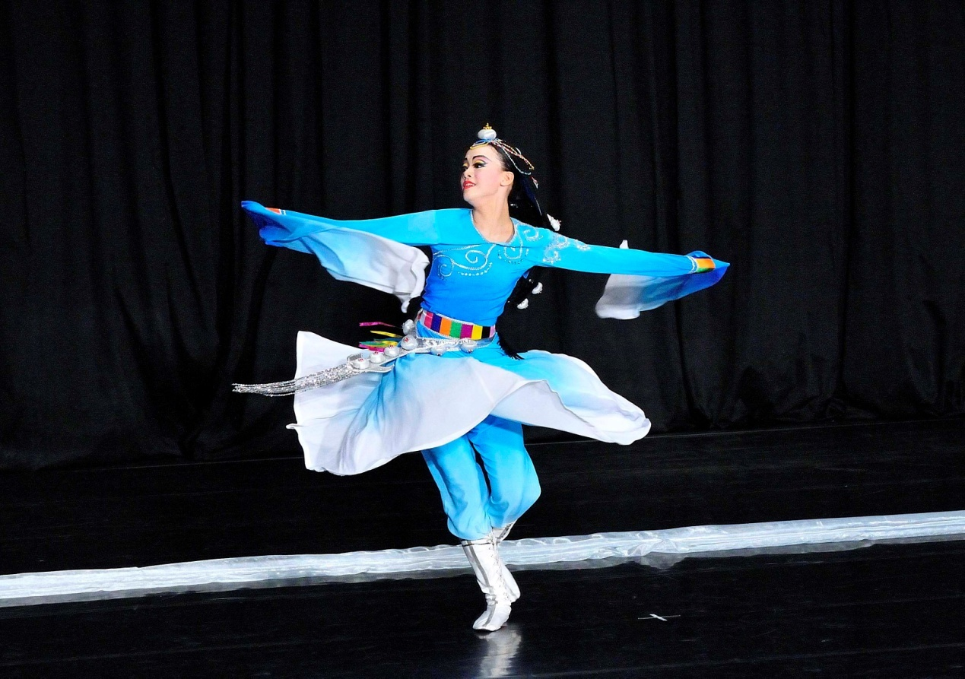
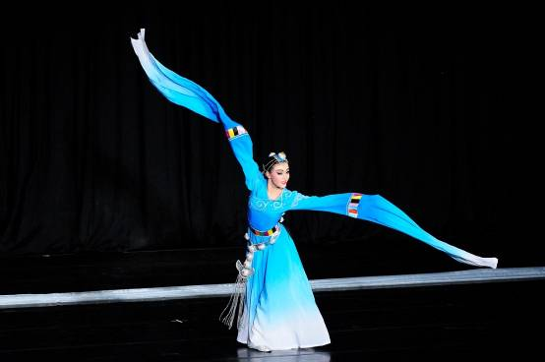
高一智班 高愛林同學 參加台北市學生舞蹈比賽
榮獲南區高中組民俗舞優等
曲名：雅魯藏布江的女兒-

